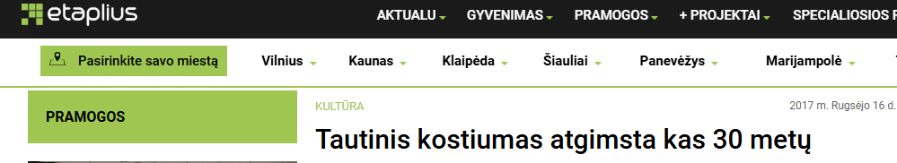

„Kiekvienas tautinis atgimimas, tautos, žmonių susidomėjimas savo praeitimi kartojasi. Kitais metais švęsime savo valstybės šimtmetį, o šįmet galvojame apie tautinį kostiumą. Maždaug prieš 100 metų mūsų valstybėje vyko panašūs procesai“, – sako Sigita Milvidienė, Šiaulių „Aušros“ muziejaus Etnografijos skyriaus vedėja. Su ja kalbamės apie tautinio kostiumo raidą, jo pasikeitimus ir norą puoštis artimu, savu žemaitės kostiumu.

Nuoroda į šaltinį: <https://www.etaplius.lt/tautinis-kostiumas-atgimsta-kas-30-metu>